БД Практика день №4:

Тема: Створення запитів до бази даних на оновлення, видалення та вибірку.
Варіант №6:
Інвестиційна компанія. Компанія займається вкладенням коштів у цінні папери, які
характеризуються рейтингом, прибутковістю за минулий рік, мінімальною сумою
угоди і деякою додаткової інформацією. Клієнтами компанії є підприємства, які
довіряють їй управляти їх вільними грошовими кошти на певний період. Необхідно
вибрати вид цінних паперів, які дозволять отримати прибуток і компанії і клієнта. При
роботі з клієнтом суттєвою є інформація про підприємство - назва, вид власності,
адреса і телефон. Кожна інвестиція характеризується інформацією про клієнта,
інформацією про цінний папір, котируванням паперу, датою її купівлі і датою її
продажу. Необхідно зберігати історію котирувань кожного цінного паперу. Крім того,
крім вкладень в цінні папери існує можливість вкладати гроші в банківські депозити.

Завдання:
1. Створити 10 запитів на вибірку і обґрунтувати їх. Повинні бути запити
на вибірку з полем, що обчислюється; запит з параметром.
2. Створити 3 запити на оновлення даних і обґрунтувати їх.
3. Створити 3 запити на видалення даних і обґрунтувати їх.

Запити на вибірку:
1. Запит на обчислення прибутку:
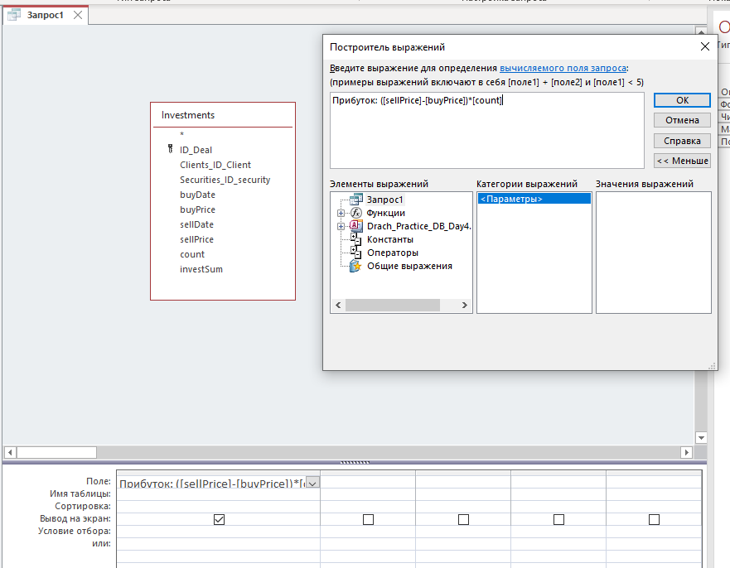
SELECT ([sellPrice]-[buyPrice])*[count] AS Прибуток
FROM Investments;
Пояснення: використовується ключове слово SELECT для вибірки FROM «таблиця всіх інвестицій». Вказуємо формулу з полів таблиці, результатом розрахунку якої є поле з назвою «Прибуток».
2. Запит на пошук активу за назвою:
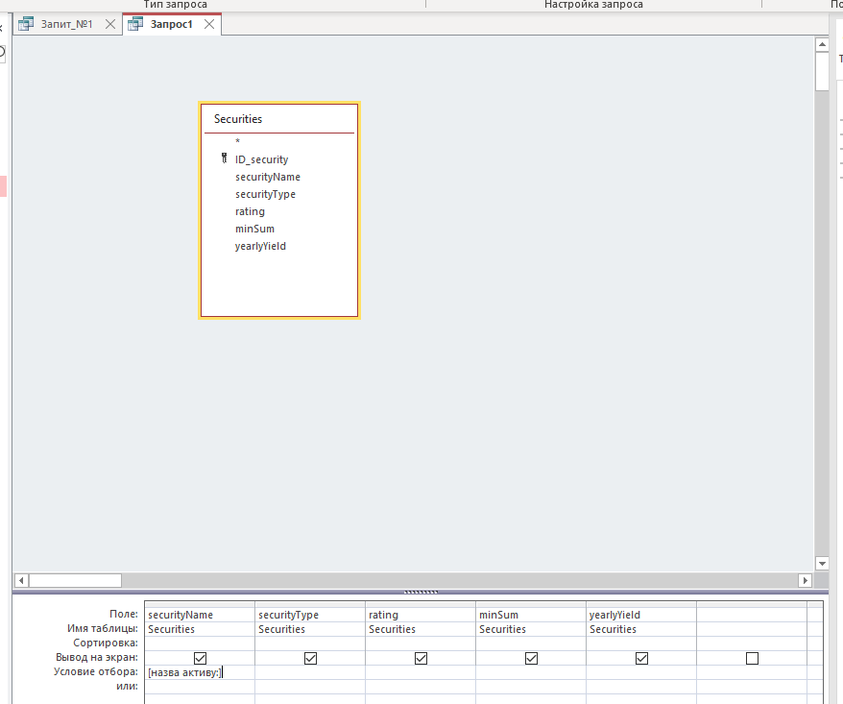
SELECT Securities.securityName, Securities.securityType, Securities.rating, Securities.minSum, Securities.yearlyYield
FROM Securities
WHERE (((Securities.securityName)=[назва активу:]));

Пояснення: в перошому ряду після ключового слова SELECT вибираємо поля з таблиці securities, що будуть повернені в якості результату. Далі оголошено умову WHERE поле з назвою = результату, що введе користувач.

3. Запит на пошук тільки депозитів:
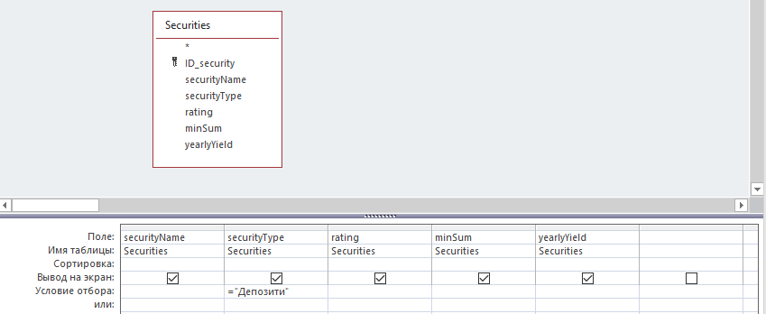
SELECT Securities.securityName, Securities.securityType, Securities.rating, Securities.minSum, Securities.yearlyYield
FROM Securities
WHERE (((Securities.securityType)="Депозити"));

Пояснення: в перошому ряду після ключового слова SELECT вибираємо поля з таблиці securities, що будуть повернені в якості результату. Далі оголошено умову WHERE поле з типом активу = «Депозити».

4. Запит на отримання назви клієнта і виду власності:
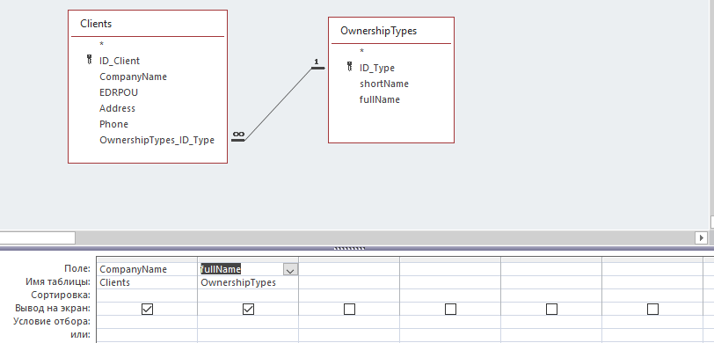
SELECT Clients.CompanyName, OwnershipTypes.fullName
FROM OwnershipTypes INNER JOIN Clients ON OwnershipTypes.ID_Type = Clients.OwnershipTypes_ID_Type;

Пояснення: Використовуємо ключове слово SELECT для вибірки і вказуємо поля, що будуть повернені в якості результату. FROM таблиця OwnershipTypes. Використовуємо вираз INNER JOIN для об’єднання таблиць за спільним ключем.

5. Запит на вибірку активів з річною прибутковістю більше 15%:
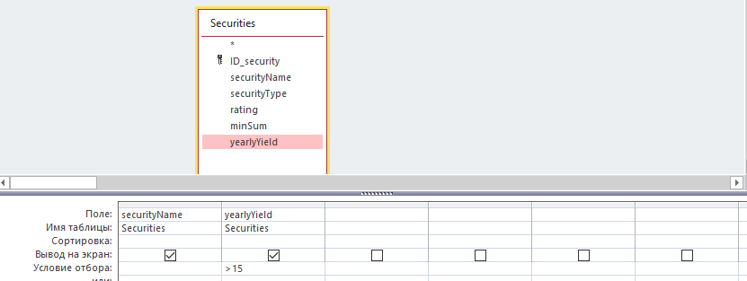
SELECT Securities.securityName, Securities.yearlyYield
FROM Securities WHERE (((Securities.yearlyYield)>15));

Пояснення: Використовуємо ключове слово SELECT для вибірки і вказуємо поля, що будуть повернені в якості результату. FROM таблиця Securities. Використовуємо умову WHERE, де річна ставка більше 15 відсотків.

6. Запит на вибірку завершених угод, де ціна продажу не null:
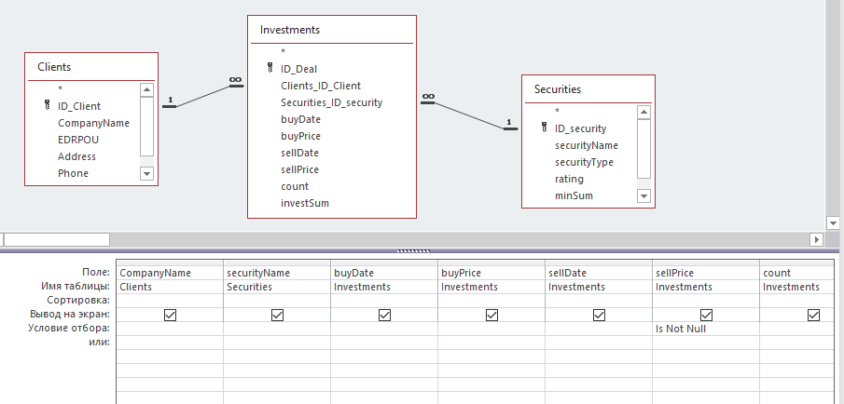
SELECT Clients.CompanyName, Securities.securityName, Investments.buyDate, Investments.buyPrice, Investments.sellDate, Investments.sellPrice, Investments.count
FROM Securities INNER JOIN (Clients INNER JOIN Investments ON Clients.ID_Client = Investments.Clients_ID_Client) ON Securities.ID_security = Investments.Securities_ID_security
WHERE (((Investments.sellPrice) Is Not Null));

Пояснення: Використовуємо ключове слово SELECT для вибірки і вказуємо поля, що будуть повернені в якості результату. Використовуємо вираз INNER JOIN для об’єднання таблиць за спільним ключем. Об’єднуються 3 таблиці і з кожної береться відповідне поле. Використовується умова WHERE поле «ціна продажу» не null.

7. Запит на пошук клієнтів з Кривого Рогу:
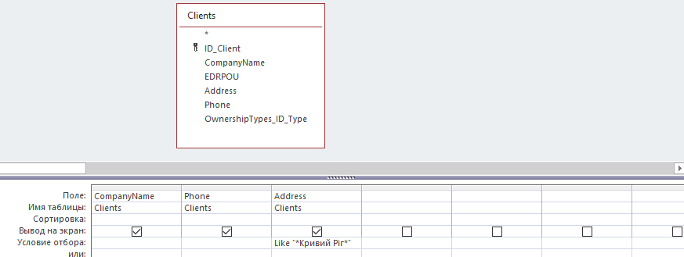
SELECT Clients.CompanyName, Clients.Phone, Clients.Address
FROM Clients WHERE (((Clients.Address) Like "*Кривий Ріг*"));

Пояснення: Використовуємо ключове слово SELECT для вибірки і вказуємо поля, що будуть повернені в якості результату. Використовується умова WHERE, де поле «адрес» включає в себе підрядок «Кривий Ріг».

8. Запит на пошук угоди з конкретною датою:
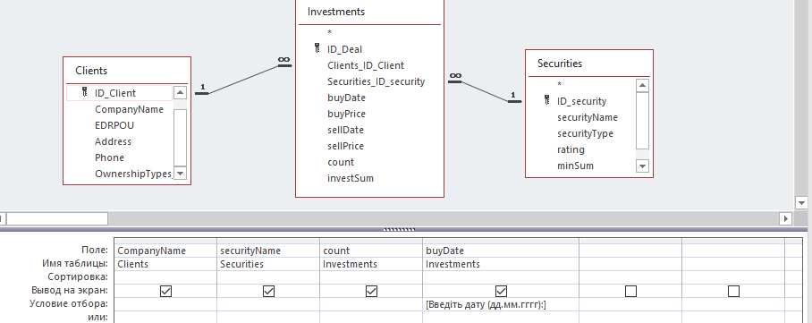
SELECT Clients.CompanyName, Securities.securityName, Investments.count, Investments.buyDate
FROM Securities INNER JOIN (Clients INNER JOIN Investments ON Clients.ID_Client = Investments.Clients_ID_Client) ON Securities.ID_security = Investments.Securities_ID_security
WHERE (((Investments.buyDate)=[Введіть дату (дд.мм.гггг):]));

Пояснення: Використовуємо ключове слово SELECT для вибірки і вказуємо поля, що будуть повернені в якості результату. Використовуємо вираз INNER JOIN для об’єднання таблиць за спільним ключем. Об’єднуються 3 таблиці і з кожної береться відповідне поле. Використовується умова WHERE, де поле «дата покупки» = значенню дати, що введе користувач.

9. Запит на обчислення загальної суми інвестиції з урахуванням ПДВ:
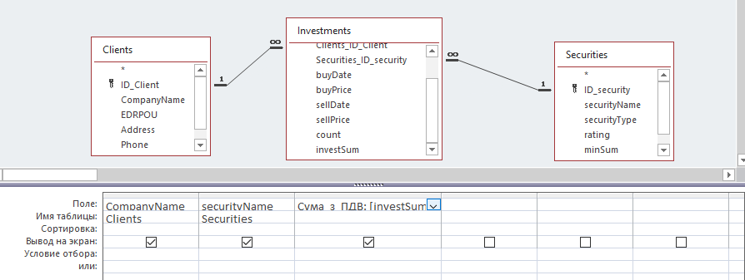
SELECT Clients.CompanyName, Securities.securityName, [investSum]*1.2 AS Сума_з_ПДВ
FROM Securities INNER JOIN (Clients INNER JOIN Investments ON Clients.ID_Client = Investments.Clients_ID_Client) ON Securities.ID_security = Investments.Securities_ID_security;

Пояснення: Використовуємо ключове слово SELECT для вибірки і вказуємо поля, що будуть повернені в якості результату. Використовуємо вираз INNER JOIN для об’єднання таблиць за спільним ключем. Об’єднуються 3 таблиці і з кожної береться відповідне поле. Створюється додаткове полк «Сума_з_Пдв», що є результатом дії множення поля «сума інвестиції» на 1.2 (20%).

10. Запит на отримання історії змін ціни активу:
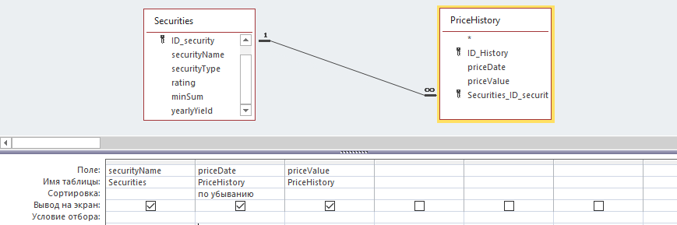
SELECT Securities.securityName, PriceHistory.priceDate, PriceHistory.priceValue
FROM Securities INNER JOIN PriceHistory ON Securities.ID_security = PriceHistory.Securities_ID_security
ORDER BY PriceHistory.priceDate DESC;

Пояснення: Використовуємо ключове слово SELECT для вибірки і вказуємо поля, що будуть повернені в якості результату. Використовуємо вираз INNER JOIN для об’єднання таблиць за спільним ключем. Використовується ключовий вираз ORDER BY для поля «дата знімку», парамтер DESC - за спаданням.

Виконання запитів:
1.
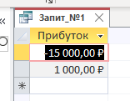
2.
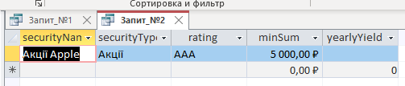
3.
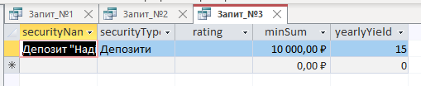
4.
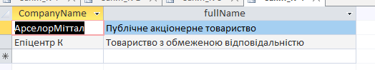
5.
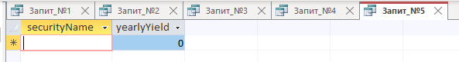
6.
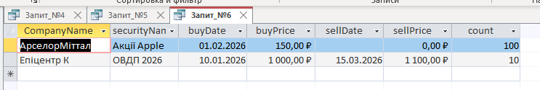
7.
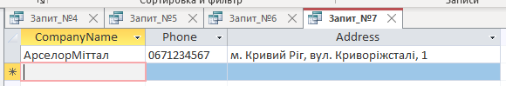
8.
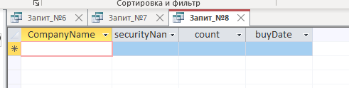
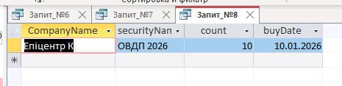
9.
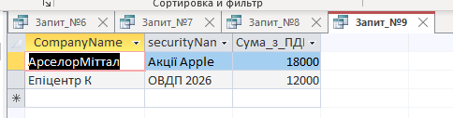
10.
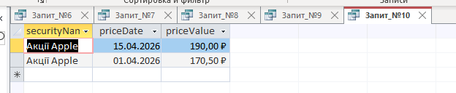
Запити на оновлення:
1. Запит на оновлення річної ставки всіх депозитів на 3%:
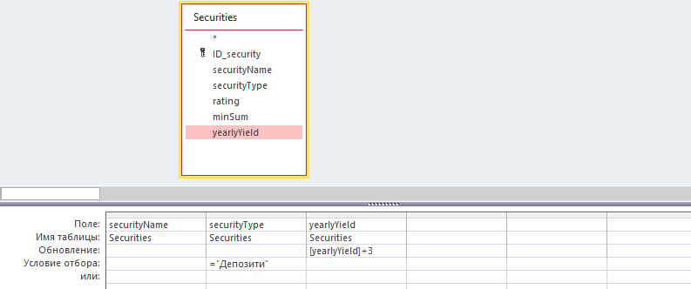
UPDATE Securities SET Securities.yearlyYield = [yearlyYield]+3
WHERE (((Securities.securityType)="Депозити"));

Пояснення: Використовуємо ключове слово UPDATE та вказуємо таблицю, в якій буде оновлення. Далі використовуємо ключове слово SET та поле, яке буде змінено. Змінюємо поле «щорічна ставка» , яку збільшуємо на 3. Також умова зміни, що «тип активу» – депозит.

2. Запит на оновлення статусу рейтингу:
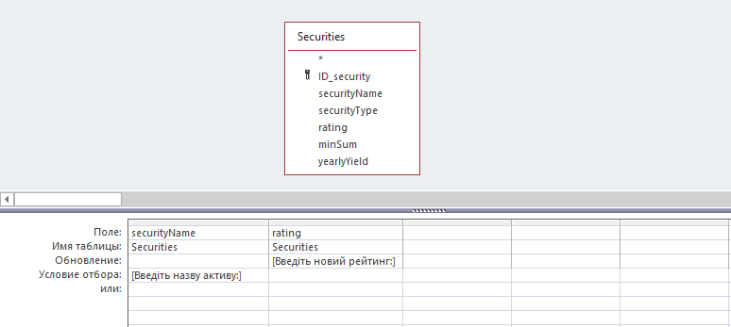
UPDATE Securities SET Securities.rating = [Введіть новий рейтинг:]
WHERE (((Securities.securityName)=[Введіть назву активу:]));

Пояснення: Використовуємо ключове слово UPDATE та вказуємо таблицю, в якій буде оновлення. Далі використовуємо ключове слово SET та поле, яке буде змінено. Змінюємо поле «рейтинг» на нове значення, що введе користувач. Також умова зміни, що «назва активу» = назва, що введе користувач.

3. Запит на оновлення мінімальної суми закупівлі вибраної акції
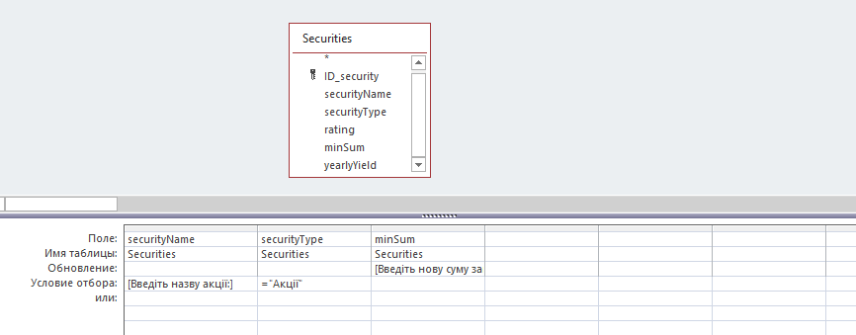
UPDATE Securities SET Securities.minSum = [Введіть нову суму закупівлі:]
WHERE (((Securities.securityName)=[Введіть назву акції:]) AND ((Securities.securityType)="Акції"));

Пояснення: : Використовуємо ключове слово UPDATE та вказуємо таблицю, в якій буде оновлення. Далі використовуємо ключове слово SET та поле, яке буде змінено. Змінюємо поле «мінімальна сума» на нове значення, що введе користувач. Також умова зміни, що «назва акції» = назва, що введе користувач, а також додаткова умова за дпомогою оператора AND, що «тип активу» = «Акції».

Виконання запитів:
1.
(було 15)
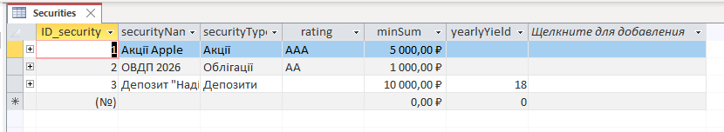
2.
До
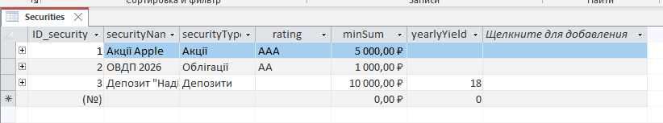

Після
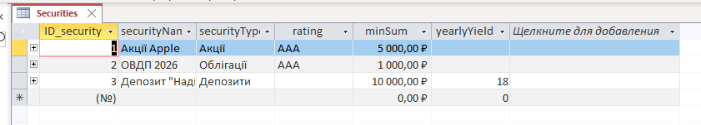
3.
До

Після
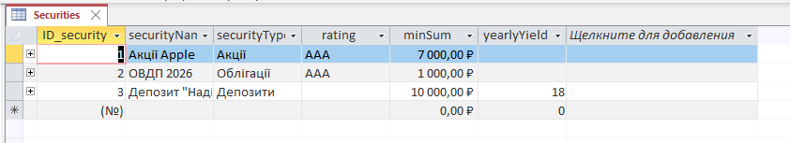

Запити на видалення:
1. Видалити всі закінчені угоди:
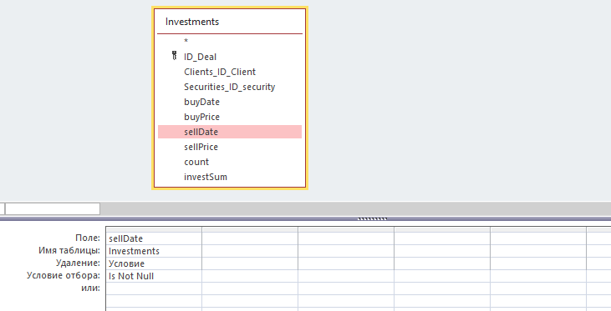
DELETE Investments.sellDate FROM Investments
WHERE (((Investments.sellDate) Is Not Null));

Пояснення: використовуємо ключове слово DELETE та слово FROM, що визначає з якої таблиці буде видалено запис. Далі використовуємо умову WHERE, де поле «дата продажу» не = null.

2. Видалити історію динаміки цін активу за його назвою:
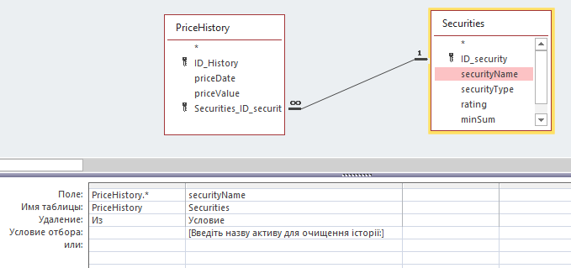
DELETE PriceHistory.*
FROM Securities INNER JOIN PriceHistory ON Securities.ID_security = PriceHistory.Securities_ID_security
WHERE (((Securities.securityName)=[Введіть назву активу для очищення історії:]));

Пояснення: використовуємо ключове слово DELETE та слово FROM, що визначає з якої таблиці буде видалено запис. Далі використовуємо оператор INNER JOIN для приєднання таблиці активів, щоб перевірити назву активу. Далі використовуємо власне умову WHERE, де поле «назва активу» = назві, що ввів користувач.

3. Видалити запис активу за назвою:
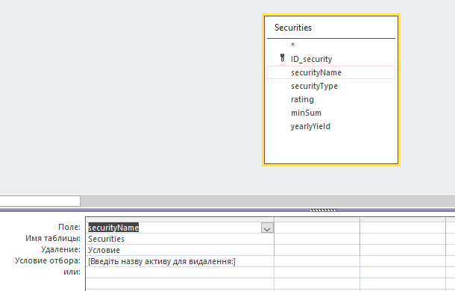
DELETE FROM Securities
WHERE (((Securities.securityName)=[Введіть назву активу для видалення:]));

Пояснення: використовуємо ключове слово DELETE та слово FROM, що визначає з якої таблиці буде видалено запис. Далі використовуємо умову WHERE, де поле «дата продажу» не = null.

Виконання запитів:
1.
До
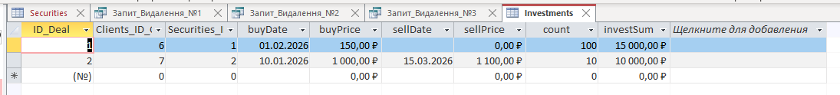
Після
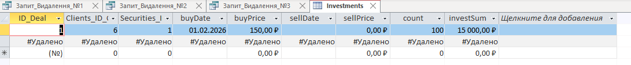
2.
До
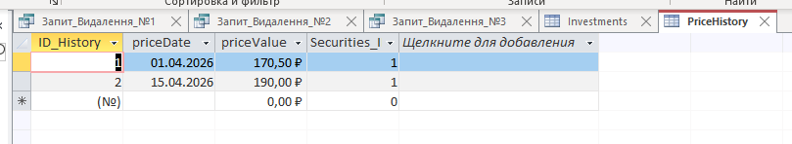
Після
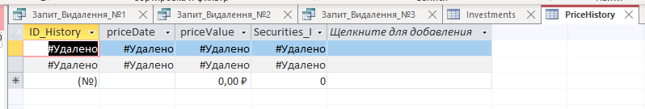
3.
До
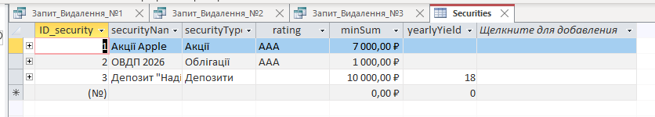
Після
